**Potravní řetězec a vztahy mezi organismy**

*Obsahový cíl:*

* Žák vysvětlí, co je to potravní řetězec;
* schematicky znázorní jednoduchý potravní řetězec;
* logicky řadí průběh potravního řetězce a vymýšlí další příklady;
* klasifikuje zvířata podle zdroje potravy;
* rozlišuje masožravce/býložravce/všežravce/hmyzožravce, uvádí jejich příklady;
* orientuje se ve složení potravní pyramidy, dokáže zařadit vybraná zvířata mezi konzumenty, producenty a rozkladače;
* rozumí významu rostlin a zvířat pro ekosystém;
* diskutuje o možných vztazích mezi člověkem, zvířaty a rostlinami;
* rozlišuje symbiózu, predaci a parazitismus, dokáže konkrétní příklady vztahů zařadit do těchto kategorií.

*Jazykový cíl:*

* Žák doplňuje a spojuje slovní zásobu;
* spojuje části vět k sobě;
* na základě obrázku popisuje potravní řetězec;
* doplňuje věty;
* na základě předchozího porozumění textu vysvětluje odborné termíny a uvádí příklady;
* diskutuje se spolužáky.

*Slovní zásoba:*

potravní řetězec, potrava, organismus, zajíc, obilí, brouk, vlk, myš, liška, ještěrka, orel, potravní vztahy, býložravec, masožravec, hmyzožravec, všežravec, kráva, koza, člověk, pes, zajíc, prase, jelen, kočka, slepice, ježek, lev, myš, kůň, tygr, krtek, medvěd, energie, živiny, potravinová pyramida, konzument, producent, konzumovat, produkovat, rozkladač/reducent, rozkládat, fotosyntéza, kyslík, oxid uhličitý, dýchat, vztah, symbióza, predace, predátor, kořist, parazit, parazitismus, cizopasník, hostitel

*Jazykové prostředky:*

...žere-žerou..., ...jí..., to je potravní řetězec, je to býlo/maso/hmyzo/všežravec, ...potřebuje..., aby..., získávají..., ...jsou obsaženy v..., ...konzumuje, umí produkovat, rozkládá, přenáší..., loví..., pomáhá...

**Potravní řetězec a vztahy mezi organismy**



**1. Co je to potrava? Zakroužkuj.**

a) věci, které nosíme na sobě b) jídlo, které jíme c) to, čím cestujeme po městě

**2. Co je potrava pro člověka? Zakroužkuj.**

|  |  |  |
| --- | --- | --- |
| **File:Stones Porto DSCF0572.jpg** | **C:\Users\pc\AppData\Local\Microsoft\Windows\INetCache\Content.Word\myš.jfif** |  |
| a) | b) | c) |



**3. Co dalšího člověk může jíst? Napiš nebo nakresli.**



**4. Co můžou jíst zvířata? Napiš nebo nakresli.**



**5. Co je na obrázcích? Dopiš chybějící písmena.**

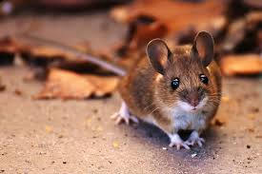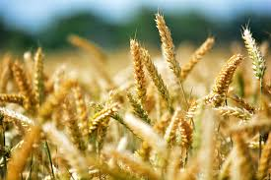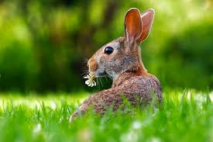

M_Š

V_K

_BI_Í

BR_UK

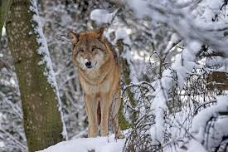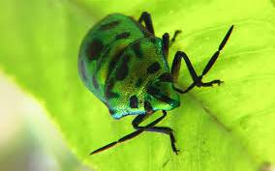

ZA_Í_

LIŠ_A

JEŠ_ĚR_A

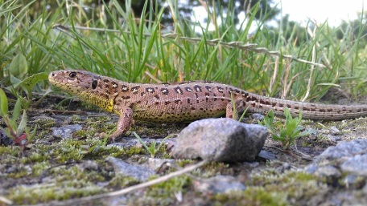 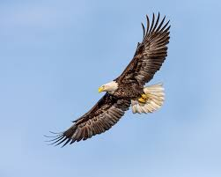 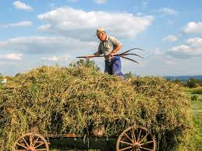

O_EL

JEŠ_ĚR_A

LIŠ_A

ČLO_Ě_

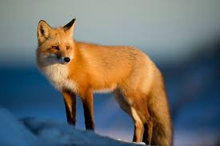

**POZOR!**

**zvíře žere – zvířata žerou x člověk jí – lidé jí**

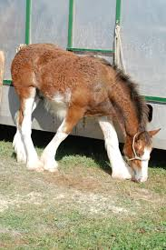

**6. Kdo je pro koho potrava? Vystřihni obrázky a poskládej je za sebou podle toho, kdo koho jí nebo žere.**

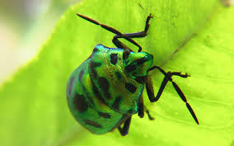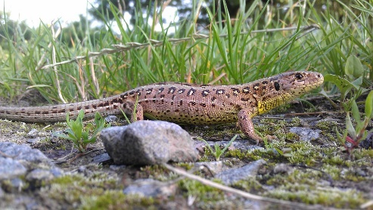





**7. Spoj linkou, kdo koho jí nebo žere.**

ještěrka trávu

liška obilí

zajíc zajíce

člověk jí ještěrku

orel žere brouka

myš myš

vlk krávu

Všichni, lidé i zvířata, musí jíst, když chtějí přežít. Bez potravy nemůžeme existovat.

|  |  |  |  |  |
| --- | --- | --- | --- | --- |
|  |  |  |  |  |
| TRÁVA |  | KRÁVA |  | ČLOVĚK – LIDÉ |
| **KRÁVA** ŽERE **TRÁVU**. **LIDÉ** JÍ **KRÁVU**. 🡪 TO JE **POTRAVNÍ ŘETĚZEC**. | | | | |

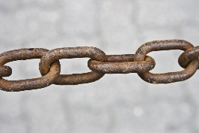

Tohle je řetěz / řetězec.

Potravní řetězec popisuje potravní vztahy mezi zvířaty – kdo koho žere/jí.

**potravní řetězec (potraviny + řetěz/ec)**

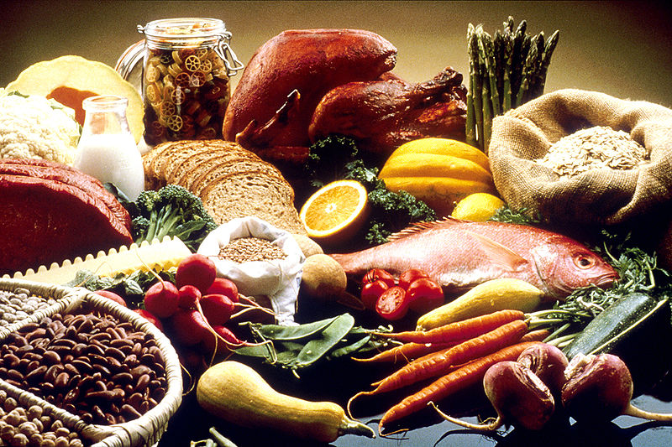

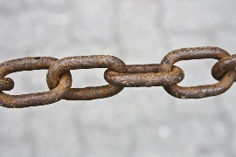

__________ + __________ = ___________________



**8. Dopiš do rámečků chybějící informace.**

|  |  |  |  |  |
| --- | --- | --- | --- | --- |
|  |  |  |  |  |
| TRÁVA |  | ZAJÍC |  | LIŠKA |
| …………… ŽERE **TRÁVU**. …………… ŽERE **ZAJÍCE**. 🡪 TO JE ……………… **ŘETĚZEC**. | | | | |

|  |  |  |  |  |
| --- | --- | --- | --- | --- |
| C:\Users\pc\AppData\Local\Microsoft\Windows\INetCache\Content.Word\obilí.jfif |  | **C:\Users\pc\AppData\Local\Microsoft\Windows\INetCache\Content.Word\myš.jfif** |  | **C:\Users\pc\AppData\Local\Microsoft\Windows\INetCache\Content.Word\orel.jfif** |
| OBILÍ |  | MYŠ |  | OREL |
| …………… ……… …………… . …………… ……… ……………. 🡪 TO JE ……………… ………………. | | | | |



**9. Podle obrázku vymysli další příklady potravního řetězce. Piš věty.**

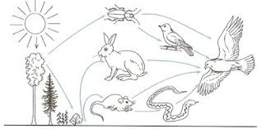

*Např. Zajíc žere trávu. Orel žere zajíce. To je potravní řetězec.*

……………………………………………………………………………………………………………………………………………………………………………………….

……………………………………………………………………………………………………………………………………………………………………………………….

……………………………………………………………………………………………………………………………………………………………………………………….

……………………………………………………………………………………………………………………………………………………………………………………….

**10. Nakresli se spolužákem podobný obrázek jako ve cvičení 9.**

**Použijte další zvířata. Vymýšlejte další příklady potravních řetězců.**

**11. Zvířata rozdělujeme do čtyř skupin podle toho, co žerou. Znáš všechna zvířata dole v rámečcích? Pokud ne, zjisti a zapiš si jejich názvy ve svém jazyce.**

**ZVÍŘATA**

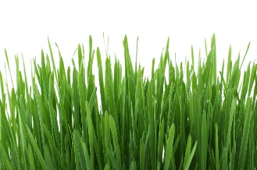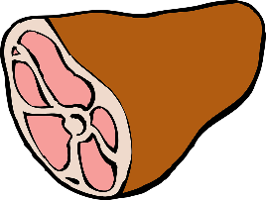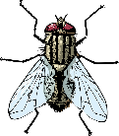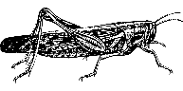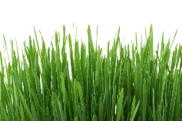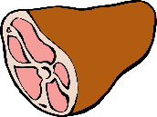

**VŠEŽRAVCI**

(žerou všechno)

**BÝLOŽRAVCI**

(žerou byliny

= rostliny)

**MASOŽRAVCI**

(žerou maso)

**HMYZOŽRAVCI**

(žerou hmyz)

kráva, zajíc,

kůň, koza,

jelen

orel, vlk,

lev, liška,

kočka, tygr

ježek, krtek, ještěrka

prase, slepice, pes, myš, medvěd

+ člověk (jí vše)



**12. Napiš zvířata do správných sloupců. Zkontroluj se spolužáky:**

kráva, ještěrka, koza, člověk, pes, zajíc, prase, jelen, kočka, slepice, vlk, orel, liška, ježek, lev, myš, kůň, tygr, krtek, medvěd

|  |  |  |  |
| --- | --- | --- | --- |
| BÝLOŽRAVCI  (žerou byliny = rostliny) | MASOŽRAVCI  (žerou maso) | HMYZOŽRAVCI  (žerou hmyz) | VŠEŽRAVCI  (žerou všechno) |
|  |  |  |  |

**13. Kdo je býložravec, masožravec, hmyzožravec a všežravec? Co žerou? Doplň věty. Pak dělej vlastní věty.**

Vlk žere maso. Je …………………………………………………………………………

Kůň je býložravec, žere ………………………………………………………………

Zajíc žere rostliny. Je to ………………………………………………………………

Ježek je hmyzožravec, žere …………………………………………………………

Medvěd žere rostliny i zvířata. Je to ……………………………………………

Lev je masožravec, žere ………………………………………………………………

Krtek žere hmyz, je to …………………………………………………………………

………………………………………………………………………………………………………………………….

………………………………………………………………………………………………………………………….

………………………………………………………………………………………………………………………….

………………………………………………………………………………………………………………………….

………………………………………………………………………………………………………………………….

………………………………………………………………………………………………………………………….

………………………………………………………………………………………………………………………….

Každý organismus potřebuje energii, aby mohl žít. Rostliny potřebují energii ze slunce, zvířata a člověk získávají energii z potravy. Potravě a energii se říká živiny (od slova živit / dávat jídlo). Živiny jsou látky, které organismy potřebují, aby rostly a vyvíjely se. Živiny jsou obsaženy v potravě, ve vodě a v půdě.

„Potřebuju živiny, abych vyrostl a mohl hrát fotbal.“

„Potřebuju živiny, abych vyrostlo a mohlo chytat myši.“

„Potřebuju živiny, abych vyrostla a měla krásné květy.“

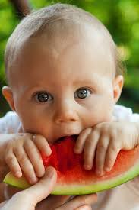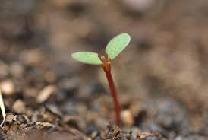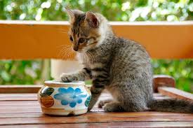





„My všichni jsme organismy.“

Mezi živými organismy existují různé potravní vztahy. Tyto potravní vztahy ukazuje **POTRAVNÍ PYRAMIDA**:

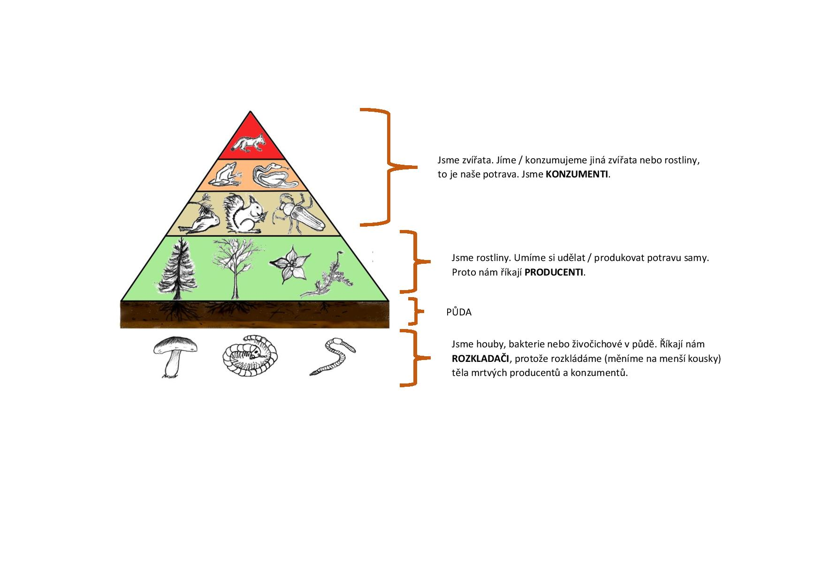



**14. Podle potravní pyramidy doplň informace do tabulky.**

|  |  |  |
| --- | --- | --- |
| **KONZUMENT** | **PRODUCENT** | **ROZKLADAČ / REDUCENT** |
| Co to znamená? | | |
|  |  |  |
| Příklad organismu (rostliny nebo zvířete) | | |
|  |  |  |

**15. A kam patří podle potravní pyramidy člověk? Zakroužkuj správnou odpověď.**

**Člověk je:**

1. producent b) konzument c) rozkladač

Bez rostlin by nemohl existovat život na Zemi.

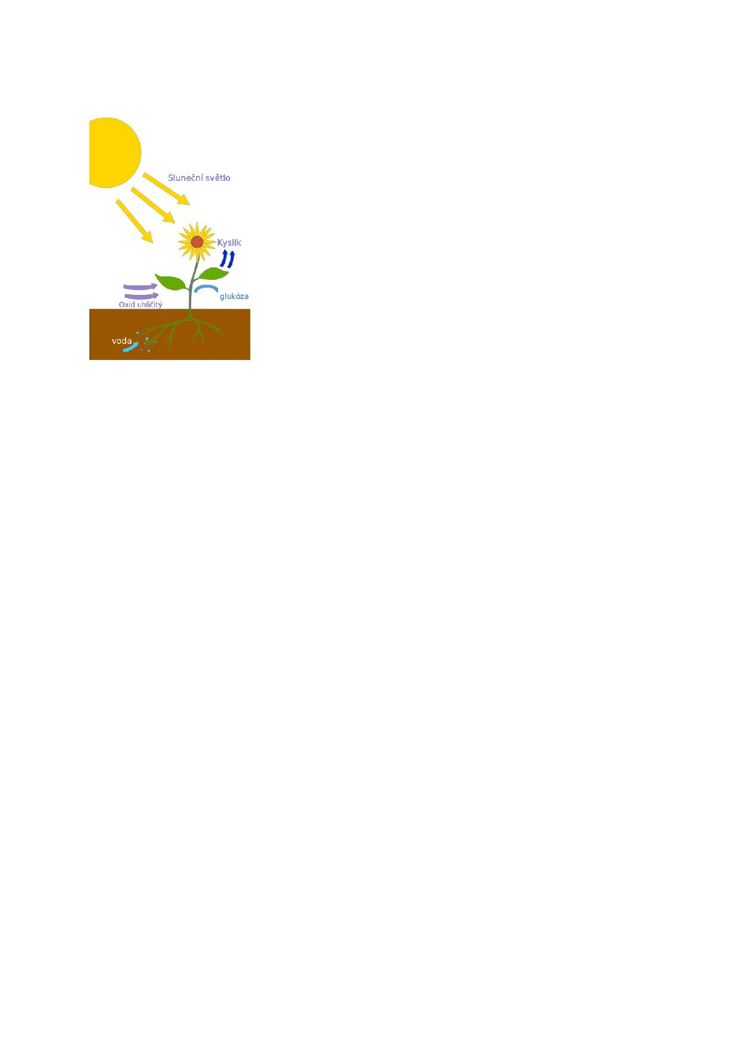

Rostliny produkují kyslík, bez kterého bychom nemohli dýchat.

Proces, kdy díky rostlinám vzniká kyslík, se nazývá **fotosyntéza**.

Při fotosyntéze se v rostlině tvoří živiny (glukóza = cukr), díky kterým může rostlina růst a které jsou potravou pro živočichy.

K fotosyntéze je potřeba světlo, voda a oxid uhličitý (CO2).



**16. Místo některých slov jsou ve větách obrázky. Dopiš nad obrázek chybějící slovo.**



Bez by nemohl existovat život na Zemi.



Rostliny produkují , bez kterého bychom nemohli .

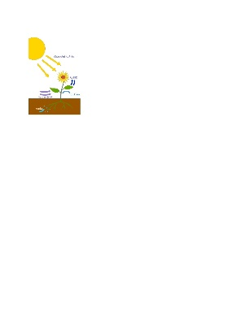

Proces, kdy díky rostlinám vzniká kyslík, se nazývá .



Při fotosyntéze se v rostlině tvoří .





K fotosyntéze je potřeba a .



**17. Vybarvi stejnou barvou, co k sobě patří:**

|  |  |
| --- | --- |
| Živiny | je proces, kdy se v rostlině tvoří kyslík a živiny |
| Konzument | žere / konzumuje jiná zvířata nebo rostliny |
| Rozkladač | umí produkovat potravu sám |
| Producent | rozkládá těla mrtvých producentů a konzumentů |
| Fotosyntéza | je rostlina, zvíře nebo člověk |
| Organismus | jsou energie a potrava, kterou potřebují organismy pro růst |

**Víš, že…?**

**Konzument** je také někdo, kdo konzumuje / nakupuje).

**Producent** je také někdo, kdo pomáhá produkovat /udělat film – najde peníze, udělá filmu reklamu apod.

 



**18. Kdo koho potřebuje a proč? Jaké vztahy mezi člověkem, zvířaty a rostlinami existují? Podívej se na obrázky a diskutuj se spolužáky.**

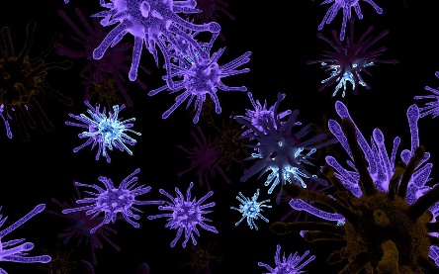

**7**

**6**

**5**

**4**

**3**

**2**

**1**

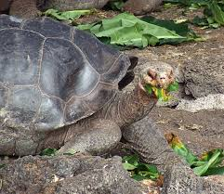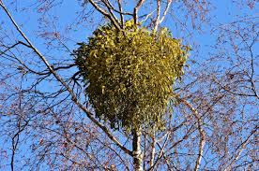

**6**

**5**

**7**

**3**

**2**

**1**

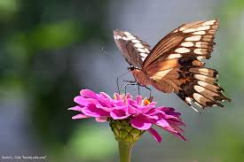

**4**

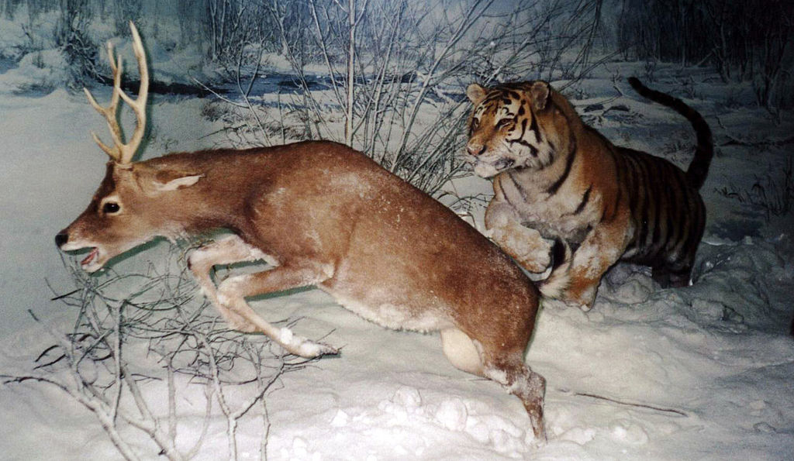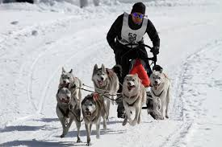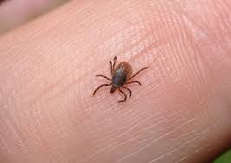

**19. Která věta se hodí ke kterému obrázku?**

|  |
| --- |
| 4 |
|  |
|  |
|  |
|  |
|  |
|  |

Motýl přenáší pyl z květu na květ.

Tygr loví jelena.

Člověk a pes si pomáhají.

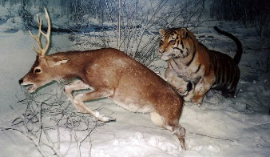Želva žere rostliny.

Ve střevech člověka žijí bakterie.

Na stromě roste jmelí.

Klíště pije lidskou krev.

Když si dva organismy vzájemně pomáhají, říkáme tomu **SYMBIÓZA**. **Tento vztah je dobrý pro oba organismy.**

Jsem predátor.

Jsem kořist.

Když jeden organismus (predátor) konzumuje jiný organismus (kořist), říkáme tomu **PREDACE**.

**Tento vztah je dobrý jen pro predátora.**

Jsem parazit a piju lidskou krev.

Když jeden organismus (parazit/cizopasník) žije na těle/v těle jiného zvířete nebo člověka (hostitele). Říkáme tomu **PARAZITISMUS.**

**Tento vztah je dobrý jen pro parazita.**

**20. Vybarvi stejnou barvou dvojice, které k sobě patří.**

kořist

parazit

hostitel

predátor



**21. Spoj obrázky se slovy.**

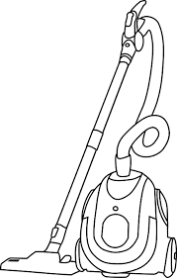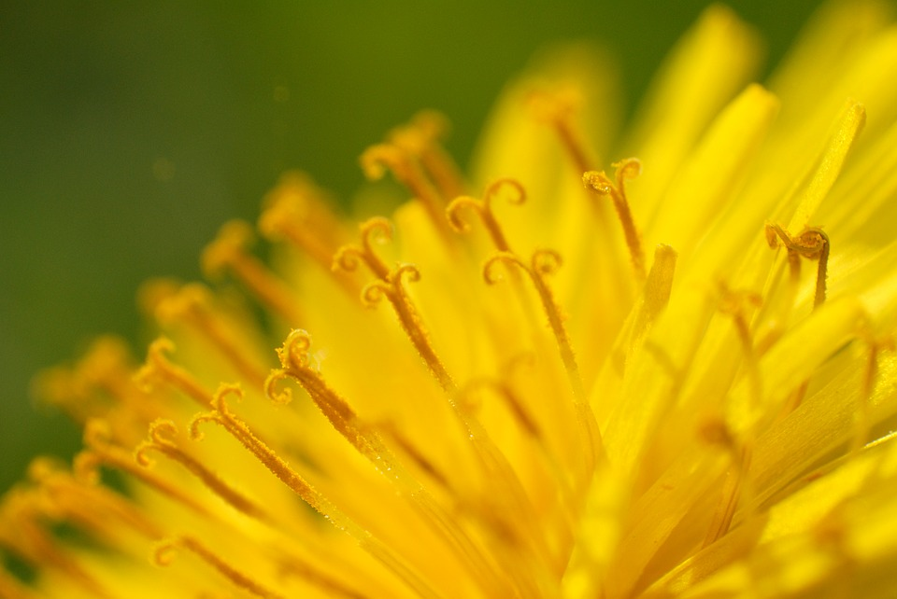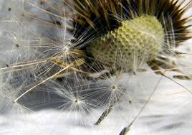

|  |  |  |  |
| --- | --- | --- | --- |
| pyl | střevo | semínko | vysává |



**22. Je to symbióza, predace nebo parazitismus? Přečti si texty a zakroužkuj správnou odpověď. Nakonec vymýšlej vlastní příklady.**



Šťáva z květin je potrava pro motýla. Na nohách motýl přenáší pyl z květiny na květinu a květina se může rozmnožovat (vytvořit semínko).

To je symbióza, predace, parazitismus.



Jmelí roste na stromě a ze stromu získává potravu. Ze stromů vysává vodu a živiny. Pro stromy to není dobré.

To je symbióza, predace, parazitismus.

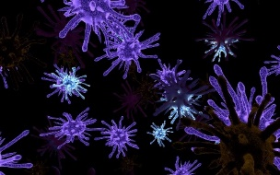

Střevní bakterie jsou pro člověka dobré. Jsou potřeba, aby střevo dobře fungovalo. Bakterie potřebují střevo k životu.

To je symbióza, predace, parazitismus.



Želva žere rostliny. Je to její potrava.

To je symbióza, predace, parazitismus.

**23. Zopakuj si vztahy mezi organismy. Doplň informace do tabulky:**

|  |  |  |  |
| --- | --- | --- | --- |
| **Vztah** | **Definice** | **Příklad** | **Pro koho je vztah dobrý?** |
| PARAZITISMUS |  | klíště, jmelí |  |
|  | dva organismy si vzájemně pomáhají |  | pro oba |
| PREDACE |  |  |  |



**24. Použij slova ve větách.**

|  |  |
| --- | --- |
| **Slovo** | **Věta** |
| organismus |  |
| predátor |  |
| symbióza |  |
| fotosyntéza |  |
| parazit |  |
| živiny |  |
| všežravec |  |



**25. Diskutuj se spolužáky:**

Myslíš si, že žijeme v symbióze s přírodou?

Proč se naší společnosti říká konzumní?

Může se člověk chovat jako parazit?

**Použité zdroje v pracovním listě a přílohách:**

Obrázky:

[cit. 2017-11-30] Dostupný pod licencí Public domain a Creative Commons na WWW:

<<https://commons.wikimedia.org/wiki/File:Stones_Porto_DSCF0572.jpg>>

<<https://pixabay.com/cs/d%C5%99evo-my%C5%A1-nager-roztomil%C3%BD-mal%C3%A9-2179253/>>

<<https://pixabay.com/cs/ovoce-zelenina-arty%C4%8Dok-ban%C3%A1n-155616/>>

<<https://pxhere.com/cs/photo/267900>>

<<https://pixabay.com/cs/p%C5%A1enice-obil%C3%AD-od-lenka-kalinov%C3%A1-368867/>>

<<https://pixabay.com/cs/kr%C3%A1l%C3%ADk-zaj%C3%ADc-zv%C3%AD%C5%99e-roztomil%C3%BD-1903016/>>

<<https://pxhere.com/cs/photo/1372548>>

<<https://pxhere.com/cs/photo/77773>>

<<https://pixabay.com/cs/je%C5%A1t%C4%9Brka-obecn%C3%A1-plaz-je%C5%A1t%C4%9Brka-%C5%BEena-675033/>>

<<https://pixabay.com/cs/vlk-mongolsk%C3%BD-mongolsk%C3%BD-vlk-dravec-1972764/>>

<<https://pixabay.com/cs/pr%C3%A1ce-zem%C4%9Bd%C4%9Blec-vesnice-tradi%C4%8Dn%C3%AD-1406652/>>

<<https://pxhere.com/cs/photo/1169129>>

<<https://commons.wikimedia.org/wiki/File:Family_eating_a_meal_(1).jpg>>

<<http://maxpixel.freegreatpicture.com/Metal-Chain-Link-Chains-Chain-Rusty-Chain-Links-143460>>

<<http://www.publicdomainpictures.net/view-image.php?image=6020&picture=&jazyk=CS>>

<<https://commons.wikimedia.org/wiki/File:Cow_female_black_white.jpg>>

<<https://pixabay.com/cs/lid%C3%A9-p%C5%99%C3%A1tel%C3%A9-skupina-rodina-35681/>>

<<https://pixabay.com/cs/fly-moucha-dom%C3%A1c%C3%AD-chyba-2330928/>>

<<https://pixabay.com/cs/hmyz-kobylky-pe%C5%A1%C5%A5-n%C3%A1sypky-v%C3%BDkres-32926/>>

<<https://pixabay.com/cs/%C5%A1unka-potraviny-vep%C5%99ov%C3%A9-maso-j%C3%ADdlo-42941/>>

<<https://simple.wikipedia.org/wiki/Food#/media/File:Good_Food_Display_-_NCI_Visuals_Online.jpg>>

<<https://cs.wikipedia.org/wiki/Li%C5%A1ka_obecn%C3%A1_(%C5%A1elma)#/media/File:Vulpes_vulpes_standing_in_snow.jpg>>

<<https://commons.wikimedia.org/wiki/File:01-sfel-08-009a_-_crop.jpg>>

<<https://commons.wikimedia.org/wiki/File:TrophicWeb.jpg>>

<<https://upload.wikimedia.org/wikipedia/commons/5/57/Complete-circle-foodchain.jpg>>

<<https://commons.wikimedia.org/wiki/File:Tiger_chasing_a_deer_cropped.jpg>>

<<https://commons.wikimedia.org/wiki/File:Polydamas_Swallowtail_(Battus_polydamus).jpg>>

<<https://pixabay.com/cs/tr%C3%A1va-v%C5%A1i-v%C5%A1i-paraziti-up%C3%ADr-2398924/>>

<<https://pixabay.com/cs/virus-bakterie-krevn%C3%AD-obraz-174051/>>

<<https://pxhere.com/cs/photo/985411>>

<<https://pxhere.com/cs/photo/1183945>>

<<https://commons.wikimedia.org/wiki/File:Galapagos_giant_tortoise_feeding.jpg>>

<<http://maxpixel.freegreatpicture.com/Cat-Animal-Kitten-Domestic-Cat-Pet-Cat-Baby-Cute-1189813>>

<<http://maxpixel.freegreatpicture.com/Eat-Fruit-Child-Eating-Boy-Cute-Food-Baby-Bite-84686>>

<<https://pxhere.com/cs/photo/1357093>>

<<https://pixabay.com/cs/z%C3%A1str%C4%8Dka-znamen%C3%AD-symbol-ekologie-159187/>>

<<https://cs.wikipedia.org/wiki/Fotosynt%C3%A9za>>

<<https://pixabay.com/cs/ikona-ohniska-rostliny-p%C4%9Bstov%C3%A1n%C3%AD-1985554/>>

<<https://commons.wikimedia.org/wiki/File:Oxygen_symbol.svg>>

<<https://pixabay.com/cs/%C5%A1patn%C3%BD-dech-zubn%C3%AD-dech-%C3%BAsta-p%C3%A9%C4%8De-2340272/>>

<<https://pixabay.com/cs/%C5%BE%C3%A1rovka-vektor-%C5%BElut%C3%A1-sv%C4%9Btlo-2480446/>>

<<https://pixabay.com/cs/pokles-voda-prcious-modr%C3%A1-kapalina-312396/>>

<<https://pixabay.com/cs/co2-glob%C3%A1ln%C3%AD-oteplov%C3%A1n%C3%AD-glob%C3%A1ln%C3%AD-1076817/>>

<<https://pixabay.com/cs/film-kino-video-fotoapar%C3%A1t-1155439/>>

<<https://pixabay.com/cs/n%C3%A1kupn%C3%AD-ko%C5%A1%C3%ADk-shop-koupit-online-2214135/>>

<<https://pixabay.com/cs/pampeli%C5%A1ka-pyl-kv%C4%9Bt-%C5%BElut%C3%A1-makro-1545433/>>

<<https://pixabay.com/cs/pampeli%C5%A1ka-sem%C3%ADnko-odkvetl%C3%A1-599025/>>

<<https://pixabay.com/cs/vakuum-%C4%8Disti%C4%8D-elektrick%C3%BD-%C4%8Di%C5%A1t%C4%9Bn%C3%AD-34446/>>

<<https://commons.wikimedia.org/wiki/File:Tlust%C3%A9_st%C5%99evo.png>>